INCLUDEPICTURE "https://tia-org.eu/wp-content/uploads/2017/07/PON_FSE.jpg" \* MERGEFORMATINET 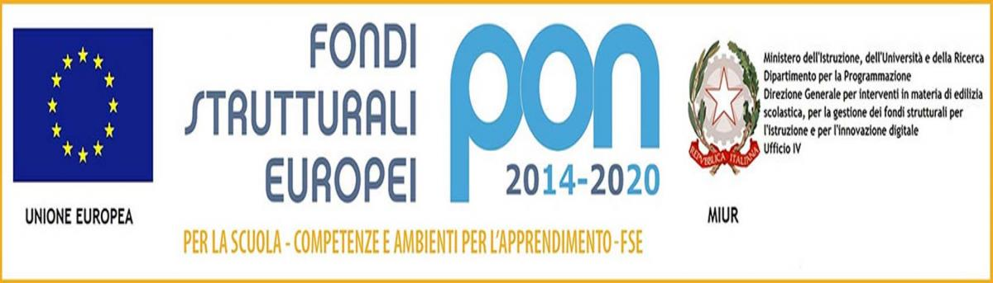

Bando 1953 del 21/02/2017 - FSE - Competenze di base
10.2.1 Azioni per la scuola dell'infanzia
10.2.1A Azioni specifiche per la scuola dell'infanzia
codice progetto 10.2.1A-FSEPON-SI-2017-146

Here! Le mie emozioni , le mie storie...

Il Progetto 'Here! Le mie emozioni , le mie storie...' per gli alunni della scuola dell'Infanzia intende potenziare l'identità personale dei bambini sotto il profilo corporeo, intellettuale e psicodinamico, attraverso la vita relazionale privilegiando la sensorialità e la sfera esperienziale, attingendo anche alle componenti espressive e creative dell’approccio alla lingua straniera.
Il Laboratorio di attività psicomotorie (30h) è finalizzato all'attivazione di processi mentali e di elementari forme di concettualizzazione, utilizzando il corpo come strumento privilegiato per lo sviluppo cognitivo.
Il Laboratorio di narrazione (30h) con l'utilizzo di linguaggi musicali, è finalizzato allo sviluppo di processi cognitivi, utilizzando il codice linguistico come strumento del pensiero, supportato da linguaggi non verbali, che sviluppano le interazioni comunicative e l'inclusione sociale.
Il modulo di lingua inglese (30h), partendo da un racconto che si ispira al percorso de“Le avventure di Hocus e Lotus”, desidera fondarsi su un elemento centrale: la narrazione e si inserisce in maniera ottimale all’interno della metodologia della scuola dell’infanzia che usualmente utilizza racconti e fiabe di ogni tipo per fini didattici ed investe trasversalmente tutti i campi di esperienza.
Le attività ed i prodotti verranno pubblicati e condivisi in piattaforma Weschool, Weschool – E-learning, per la condivisione di idee e materiali didattici.

